خطبة الأسبوع
السَّفِـــيْر
(شَهْرُ شَعْبَان)

ا

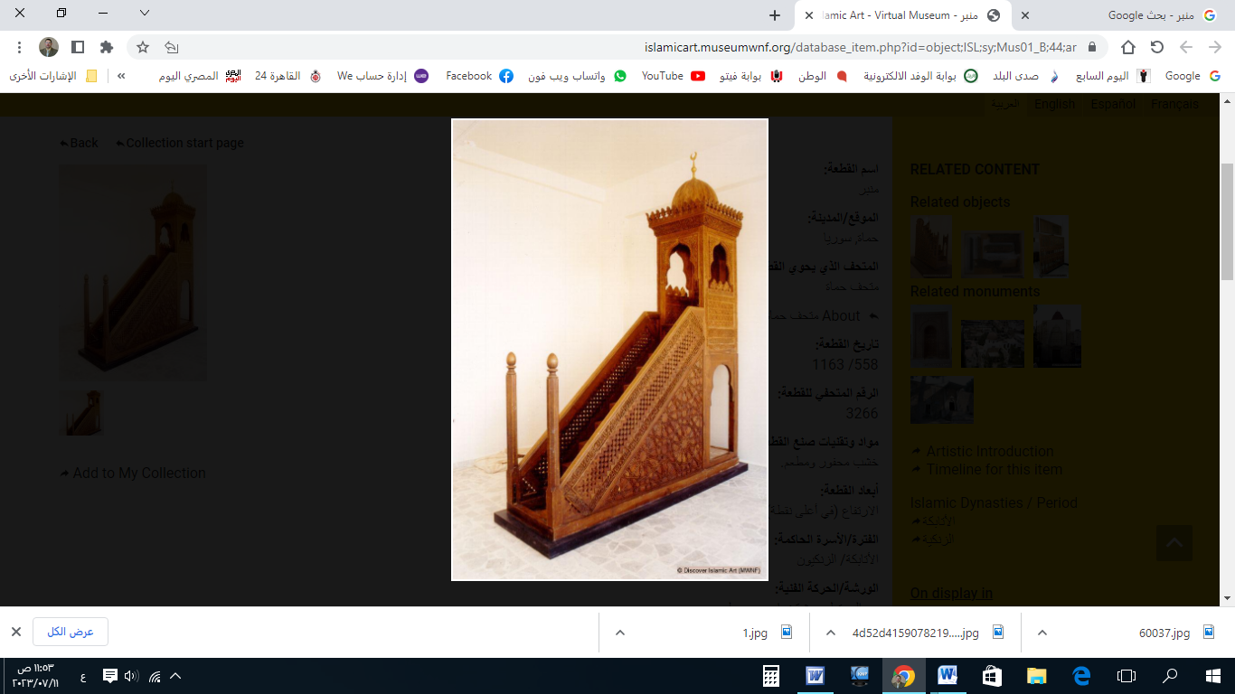


قناة الخطب الوجيزة

https://t.me/alkhutab
(نسخة للطباعة)

الخُطبةُ الأولى
إِنَّ الحَمْدَ لِلهِ، نَحْمَدُهُ وَنَسْتَعِينُهُ، وَنَسْتَغْفِرُهُ ونَتُوبُ إِلَيه، مَنْ يَهْدِ اللهُ فَلَا مُضِلَّ لَهُ، وَمَنْ يُضْلِلْ فَلَا هَادِيَ لَهُ، وَأَشْهَدُ أَنْ لَا إِلَهَ إِلَّا اللهُ وَحْدَهُ لَا شَرِيكَ لَهُ، وَأَشْهَدُ أَنَّ مُحَمَّدًا عَبْدُهُ وَرَسُولُهُ.
أَمَّا بَعْد: فَمَنِ اتَّقَى اللهَ وَقَاهُ، وَمَنْ تَوَكَّلَ عَلَيْهِ كَفَاه! فـ﴿اتَّقُوا اللهَ حَقَّ تُقَاتِهِ وَلَا تَمُوتُنَّ إِلَّا وَأَنْتُمْ مُسْلِمُونَ﴾.
عِبَادَ الله: إِنَّهُ شَهْرٌ عَظِيمٌ، تُرْفَعُ فيهِ الأعمالُ، إلى رَبِّ العِزَّةِ والجَلَال؛ إِنَّهُ شَهْرُ شَعْبَان! فَعَنْ أُسَامَةَ بْن زَيْدٍ قَالَ: (قُلْتُ: يَا رَسُولَ اللهِ، لَمْ أَرَك تَصُومُ مِنْ شَهْرٍ مِنَ الشُّهُور مَا تَصُومُ مِنْ شَعْبَان!) فقال ﷺ: (ذَلِكَ شَهْرٌ يَغْفُلُ النَّاسُ عَنْهُ، بَيْنَ رَجَبٍ وَرَمَضَان، وَهُوَ شَهْرٌ تُرْفَعُ فِيهِ الأَعْمَالُ إِلَى رَبِّ الْعَالَمِينَ؛ فَأُحِبُّ أَنْ يُرْفَعَ عَمَلِي وَأَنَا صَائِمٌ!).
قالَ ابْنُ رَجَب: (فِيهِ دَلِيلٌ على اسْتِحْبَابِ عِمَارَةِ أَوْقَاتِ غَفْلَةِ النَّاسِ بالطَّاعَة، وأَنَّ ذَلِكَ مَحْبُوبٌ للهِ ).
والصِّيَامُ في شَعْبَان: كَالتَّمْرِينِ على صِيَامِ رَمَضَان!
قالتْ عَائِشَةَ رَضِيَ اللهُ عَنْهَا: (مَا رَأَيْتُ رَسُولَ اللهِ ﷺ اسْتَكْمَلَ صِيَامَ شَهْرٍ قَطُّ إِلَّا رَمَضَانَ، وَمَا رَأَيْتُهُ فِي شَهْرٍ أَكْثَرَ مِنْهُ صِيَامًا فِي شَعْبَانَ). قال العُلَماءُ: (صِيَامُ شَعْبَان: أَفْضَلُ مِنْ صِيَامِ الأَشْهُرِ الحُرُمِ؛ لِقُرْبِهِ مِنْ رَمَضَان، بِمَنْزِلَةِ السُّنَنِ الرَّوَاتِبِ مَعَ الفَرَائِضِ؛ فَيَلْتَحِقُ بِالفَرَائِضِ في الفَضْلِ!).
وَشَعْبَانُ كَالمُقَدِّمَةِ لِرَمَضَان: وَلِذَا شُرِعَ فِيهِ الصِّيَام، وَانْكَبَّ الصَّالِحُونَ على القُرآن؛ لِتَسْتَعِدَّ النُّفُوسُ لِرَمَضَان، وَتَرْتَاضَ عَلى طَاعَةِ الرَّحْمَن! قالَ بَعْضُ السَّلَف: (كانَ يُقَالُ: شَهْرُ شَعْبَان؛ شَهْرُ القُرَّاء!).
وَحَرِيٌّ بِمَنْ جَدَّ في شَعْبَان: أَنْ يَجِدَ حَلَاوَةَ رَمَضَان، وَثَمَرَةَ الإِيمان! قالَ البَلْخِي: (شَهْرُ رَجَب: شَهْرُ البَذْرِ لِلزَّرْعِ، وَشَعْبَانُ: شَهْرُ السَّقْيِ لِلْزَّرْعِ، وَرَمَضَانُ: شَهْرُ حَصَادِ الزَّرْع!) .
وَمَنْ دَخَلَ عَلَيهِ شَعْبَانُ، وَبَقِيَ عَلَيهِ قَضَاء رَمَضَان؛ فَلْيُبَادِرْ إلى قَضَائِهِ قَبْلَ رَمَضَان! قالتْ عائشةُ رَضِيَ اللهُ عَنْهَا: (كَانَ يَكُونُ عَلَيَّ الصَّوْمُ مِنْ رَمَضَانَ؛ فَمَا أَسْتَطِيعُ أَنْ أَقْضِيَهُ إِلَّا فِي شَعْبَانَ).
وَفِي هَذَا الشَّهْرِ: تُعْرَضُ الأَعْمَالُ، عَلَى ذِي الجَلَالِ!
قال ابْنُ القَيِّم: (عَمَلُ الْعَامِ: يُرْفَعُ فِي شَعْبَان، وَعَمَلُ الْأُسْبُوعِ: يُرْفَعُ يَوْمَ الِاثْنَيْنِ وَالْخَمِيسِ، وَعَمَلُ الْيَوْم: يُرْفَعُ فِي آخِرِه. وَعَمَلُ اللَّيْل: يُرْفَعُ في آخِرِهِ). قال ابنُ حَجَر: (فَمَنْ كَانَ حِينَئِذٍ فِي طَاعَةٍ؛ بُورِكَ فِي رِزْقِهِ وَعَمَلِهِ!) .
وَمِنْ أَفْضَلِ الأَعْمَالِ: الَّتِي تُرْفَعُ إلى اللهِ: تَطْهِيرُ القَلْبِ مِنَ الشِّرْكِ وَالرِّيَاءِ، والشَّحْنَاءِ والبغضاء؛ قال ﷺ: (تُفْتَحُ أَبْوَابُ الجَنَّةِ: يَوْمَ الِاثْنَيْنِ، وَيَوْمَ الْخَمِيسِ؛ فَيُغْفَرُ لِكُلِّ عَبْدٍ لَا يُشْرِكُ بِاللهِ شَيْئًا، إِلَّا رَجُلًا كَانَتْ بَيْنَهُ وَبَيْنَ أَخِيهِ شَحْنَاءُ). قالَ السَّلَف: (أَفْضَلُ الأَعْمَال: سَلَامَةُ الصُّدُوْرِ، وَسَخَاوَةُ النُّفُوْس).
وَلا يُشْرَعُ تَقَدُّمُ رَمَضَانَ: بَصَوْمِ يَومٍ أو يَوْمَينِ، مَا لَمْ يَكُنْ صَوْمًا وَاجِبًا: مِثْل قَضَاءِ رَمَضَان، أَوْ وَافَقَ صَوْمًا مُعْتَادًا: كَصِيَامِ الإِثْنَينِ والخَمِيس! قال ﷺ: (لا تَقَدَّمُوا رَمَضَانَ بِصَوْمِ يَوْمٍ وَلا يَوْمَيْنِ، إِلَّا رَجُلٌ كَانَ يَصُومُ صَوْمًا؛ فَلْيَصُمْهُ).
وَيَحْرُمُ صَوْمُ يَومِ الشَّكِ: بِقَصْدِ الاِحْتِيَاطِ لِرَمَضَان. وَيَوْمُ الشَّكِ: هُوَ الَّذِي تَكُونُ لَيْلَتُهُ: لَيْلَةَ الثَّلَاثِينَ مِنْ شَعْبَان، وكانَ في السَّماءِ مَا يَمْنَعُ رُؤْيَة الهِلَال؛ فَحِيْنَئِذٍ يَجِبُ إِكْمَال شعبانَ ثَلاثِينَ يَوْمًا.
قالَ عَمَّارُ بُنُ يَاسِر: (مَنْ صَامَ الْيَوْمَ الَّذِي يَشُكُّ فِيهِ النَّاسُ؛ فَقَدْ عَصَى أَبَا الْقَاسِمِ ﷺ). قال النَّوَوِيُّ: (فَإِنْ صَامَهُ عَنْ قَضَاءٍ، أَوْ نَذْرٍ، أَوْ كَفَّارَةٍ؛ أَجْزَأَهُ؛ لأَنَّهُ إذَا جَازَ أَنْ يَصُومَ فِيهِ تَطَوُّعًا لَهُ سَبَبٌ؛ فَالْفَرْضُ أَوْلَى).
وَتَخْصِيصُ لَيْلَةِ النِّصْفِ مِنْ شعبان: بِعِبَادَةٍ أو احْتِفَالٍ؛ لَمْ يَثْبُتْ فيهِ شَيءٌ عنْ النَّبِيِّ ﷺ. قالَ ابْنُ العَرَبي: (لَيْسَ في لَيْلَةِ النِّصْفِ مِنْ شَعبان: حديثٌ يُعَوَّلُ عَلَيه!). يقول ابنُ عُثَيْمِينَ: (لَيْلَةُ النِّصفِ مِنْ شَعبان: لا تُخَصُّ بِقِيَامٍ، وَلَكِنْ إِنِ اعْتَادَ أَنْ يَقُومَ اللَّيل؛ فَلْيَقُمْ لَيْلَةَ النِّصْفِ: كَغَيْرِهَا مِنَ اللَّيَالي).
أَقُوْلُ قَوْلِي هَذَا، وَاسْتَغْفِرُ اللهَ لِيْ وَلَكُمْ مِنْ كُلِّ ذَنْبٍ؛ فَاسْتَغْفِرُوْهُ إِنَّهُ هُوَ الغَفُورُ الرَّحِيم
الخُطْبَةُ الثَّانِيَةُ
الحَمْدُ للهِ عَلَى إِحْسَانِهِ، والشُّكْرُ لَهُ عَلَى تَوْفِيْقِهِ وَامْتِنَانِه، وَأَشْهَدُ أَنْ لا إِلَهَ إِلَّا الله، وَأَنَّ مُحَمَّدًا عَبْدُهُ وَرَسُوْلُه.
عِبَادَ الله: أَكْرِمُوا شَهْرَ شَعْبَان؛ فَهُوَ سَفِيرُ رَمَضَان! ومَحَطَّةٌ لِلْتَّزَوّدِ مِنَ الإِيمانِ، والتَّرْوِيضِ على فِعْلِ الطَّاعَات، وتَرْكِ المُنْكَرَات؛ اِسْتِعْدَادًا لِشَهْرِ الخَيْرَاتِ!
فَيَا مَغْرُوْرًا بِطُولِ الأَمَلِ؛ كُنْ مِنَ المَوتِ على وَجَلٍ؛ فَمَا تَدْرِي مَتَى يَهْجُمُ الأَجَلُ! فـ(كَمْ مِنْ مُسْتَقْبِلٍ يَوْمًا لا يَسْتَكْمِلُهُ! وَمِنْ مُؤَمَّلٍ غدًا لا يُدْرِكُهُ!). ﴿وَلَنْ يُؤَخِّرَ اللهُ نَفْسًا إِذَا جَاءَ أَجَلُهَا وَاللهُ خَبِيرٌ بِمَا تَعْمَلُونَ﴾.
*******
* اللَّهُمَّ أَعِزَّ الإِسْلامَ والمُسْلِمِينَ، وأَذِلَّ الشِّرْكَ والمُشْرِكِيْن.
* اللَّهُمَّ فَرِّجْ هَمَّ المَهْمُوْمِيْنَ، وَنَفِّسْ كَرْبَ المَكْرُوْبِين.
* اللَّهُمَّ آمِنَّا في أَوْطَانِنَا، وأَصْلِحْ أَئِمَّتَنَا وَوُلَاةَ أُمُوْرِنَا، وَوَفِّقْ وَلِيَّ أَمْرِنَا وَوَلِيَّ عَهْدِهِ لما تُحِبُّ وَتَرْضَى، وَخُذْ بِنَاصِيَتِهِمَا لِلْبِرِّ والتَّقْوَى.
* عِبَادَ الله: ﴿إِنَّ اللهَ يَأْمُرُ بِالْعَدْلِ وَالإحْسَانِ وَإِيتَاءِ ذِي الْقُرْبَى وَيَنْهَى عَنِ الْفَحْشَاءِ وَالْمُنْكَرِ وَالْبَغْيِ يَعِظُكُمْ لَعَلَّكُمْ تَذَكَّرُونَ﴾.
* فَاذْكُرُوا اللهَ يَذْكُرْكُمْ، وَاشْكُرُوْهُ على نِعَمِهِ يَزِدْكُمْ ﴿وَلَذِكْرُ اللهِ أَكْبَرُ وَاللهُ يَعْلَمُ مَا تَصْنَعُونَ﴾.

قناة الخطب الوجيزة

https://t.me/alkhutab

رواه النسائي (2357)، وحسّنه الألباني في صحيح النسائي (2221).
لطائف المعارف (131).
رواه البخاري (1868)، ومسلم (1156).
لطائف المعارف، ابن رجب (129). بتصرف
وكان بعضُهم إذا دخلَ شعبان: أغلقَ حانوتَه، وتفرّغ لقراءةِ القرآن! انظر: لطائف المعارف، ابن رجب (135).
المصدر السابق (بتصرف).
رواه البخاري (1950)، ومسلم (1146).
ثم قال ابنُ القَيِّم: (وَإِذَا انْقَضَى الْأَجَل: رُفِعَ عَمَل الْعُمْر كُلّه، وَطُوِيَتْ صَحِيفَةُ الْعَمَل!). تهذيب السنن (12/313). بتصرف
فتح الباري، ابن حجر (2/37). باختصار
رواه مسلم (2565).
لطائف المعارف، ابن رجب (139).
رواه البخاري (1914)، ومسلم (1082).
وسُمِّيَ يومُ الشك؛ لأنه مشكوك فيه: هل هو آخر يوم من (شعبان)، أو أول يوم من (رمضان)؟
كالغيم، والدخان، والضباب، والقَتَر (وهو: التراب الذي يأتي مع الرياح). انظر: الشرح الممتع، ابن عثيمين (6/302).
انظر: المصدر السابق (6/305-306).
رواه الترمذي (686)، وصححه الألباني في صحيح الترمذي. قال ابن حجر: (اسْتُدِلَّ بِهِ عَلَى تَحْرِيم صَوْم يَوْمِ الشَّكِّ لأَنَّ الصَّحَابِيَّ لا يَقُولُ ذَلِكَ مِنْ قِبَلِ رَأْيِهِ). فتح الباري (4/120).
المجموع (6/399). باختصار
أحكام القرآن (4/117).
فتاوى ابن عثيمين (7/280).
لطائف المعارف، ابن رجب (140).

